赤峰市中心城区用水、用热、用气
报装接入

服
务
指
南

赤峰市住房和城乡建设局

关于建筑工程用水、用热、用气
报装接入须知

1.从2020年11月1日至2020年12月31日开始试运行网上办理建筑工程用水、用暖、用气报装接入。
2.用户填一次申请表（纸质版、盖章扫描件）即可办理用水、用暖、用气的报装和接入工作。
3.用户可通过邮箱进行下载相关资料和进行申报。
★下载邮箱:cfgysq@163.com 密码 cfgysq123456
用户可在此邮箱下载申请表、申请材料样本、服务指南及报装接入须知；
◆申报邮箱：cfgyhy@163.com
用户可将申请表和其他需要资料（电子版和扫描件）发送到此邮箱。

市政公用企业联系电话
赤峰市宏泽供水有限公司 13304768767
赤峰九龙供水有限责任公司 13848667309
赤峰新城富龙管道燃气有限公司 18947067017
赤峰华润燃气有限公司 0476-8285788
赤峰富龙热力有限责任公司 17648161712
赤峰新城富龙热力有限责任公司 13948167714
赤峰市建筑工程用水、用热、用气报装接入申请表

申请人  （公司名称） |  |  |  |  |  |  |  | 法定代表人（受委托人）
项目地址 |  |  |  |  |  |  |  | 联系人及电话
项目名称 |  |  |  |  |  |  |  | 居民户数、接入面积
供热 | 高区 |  | 中区 |  |  | 低区
其他需求
申请人  确认签字 | 法定代表人（受委托人）签字：  （ 单位公章）：  年 月 日
报装提交资料 | 供水 |  |  |  | 供热 |  |  |  | 供气
 | 规划位置平面图
接入提交资料 | 11.工程竣工验收证明  22.建筑红线内给水管网 竣工图纸 |  |  |  | 1.项目建施图（CAD或PDF格式电子版）  2.室外热力管网竣工图（CAD或PDF格式电子版）  3.具有相关资质的测绘单位出具的实测报告（加盖公章的复印件或加盖公章的PDF格式电子版） |  |  |  | 无
注：1.用水、用热、用气报装和接入不收取任何费用
2.后附赤峰市建筑工程用水、用热、用气报装、接入须知
报装—由公用服务企业审核填写
踏勘情况 | 供水 | 供热 | 供气
 | 踏勘情况：  踏勘人员：  日期： 年 月 日 | 踏勘情况：  踏勘人员：  日期： 年 月 日 | 踏勘情况：  踏勘人员：  日期： 年 月 日
企业意见 | 负负责人签字：  （（单位公章）： | 负责人签字：  （单位公章）： | 负责人签字：  （单位公章）：
接入-由公用服务企业审核填写
踏勘情况 | 供水 | 供热 | 供气
 | 踏勘情况：  踏勘人员：  日期： 年 月 日 | 踏勘情况：  踏勘人员：  日期： 年 月 日 | 踏勘情况：  踏勘人员：  日期： 年 月 日
企业意见 | 负负责人签字：  （  （单位公章）： | 负责人签字：  （单位公章）： | 负责人签字：  （单位公章）：
注：1.用水、用热、用气报装和接入不收取任何费用
2.后附赤峰市建筑工程用水、用热、用气报装、接入须知
用水报装和接入须知

1.城市供水范围内的供水市政管线由供水企业无偿铺设至用水单位建设用地红线。
宏泽供水公司负责人联系电话：李志奎 13304768767
九龙供水公司负责人联系电话：徐少波 15049684995
2.根据《赤峰市人民政府关于明确住建行业工程建设管理权限的通知》要求，红线内庭院给水管网统一纳入房屋建筑工程。
3.供水企业定时核查临时用水水量。
宏泽供水公司负责人联系电话：李铁 13015291529
九龙供水公司负责人联系电话：曹立杰 18647687543
4.用水单位在新建建筑竣工1个月之前，按水表安装要求完成室内、室外水表安装。供水企业免费提供安装指导。
宏泽供水公司负责人联系电话：冯德军 13734869955
九龙供水公司负责人联系电话：曹立杰 18647687543
5.室外水表安装要求示意图：见附图1
6.室内水表安装要求示意图：见附图2
7.用水单位建设完成建筑红线内给水管网并竣工验收、完成水表安装，用水单位进行用水接入申报后，供水企业自行上门进行通水。
8.宏泽供水公司负责赤峰市腾飞大道以东供水管网覆盖区域，九龙供水公司负责赤峰市腾飞大道以西供水管网覆盖区域。
9.报装和接入联系电话
宏泽供水公司负责人联系电话： 陈美玲 13304766229
张雪岩 15144711916
九龙供水公司负责人联系电话： 李佳妮 13848667309
10.符合通水条件后，开阀供水服务电话
宏泽供水公司负责人联系电话： 蒋利民 13088427778
九龙供水公司负责人联系电话： 曹立杰 18647687543
徐少波15049684995

九龙供水附图一

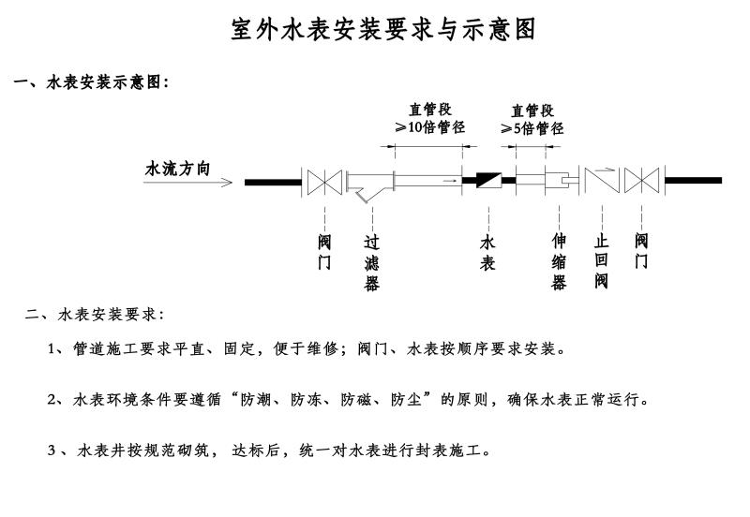

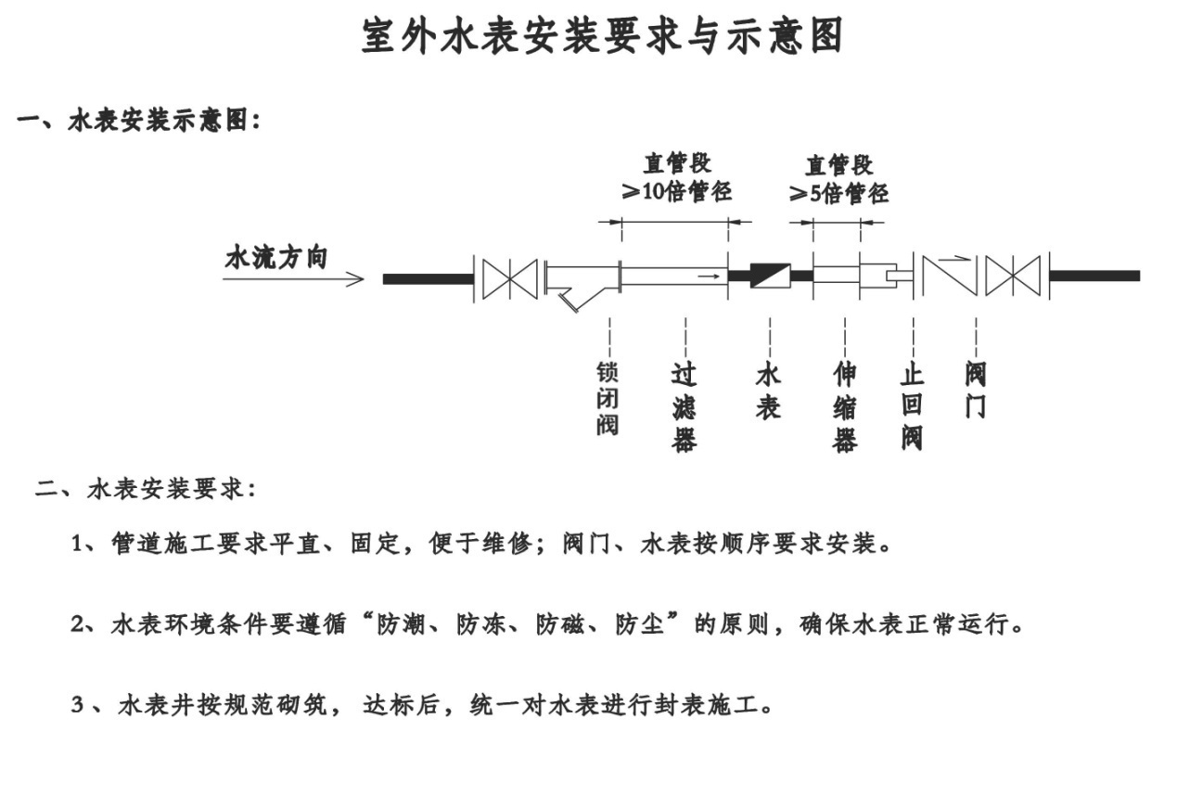

九龙供水附图二

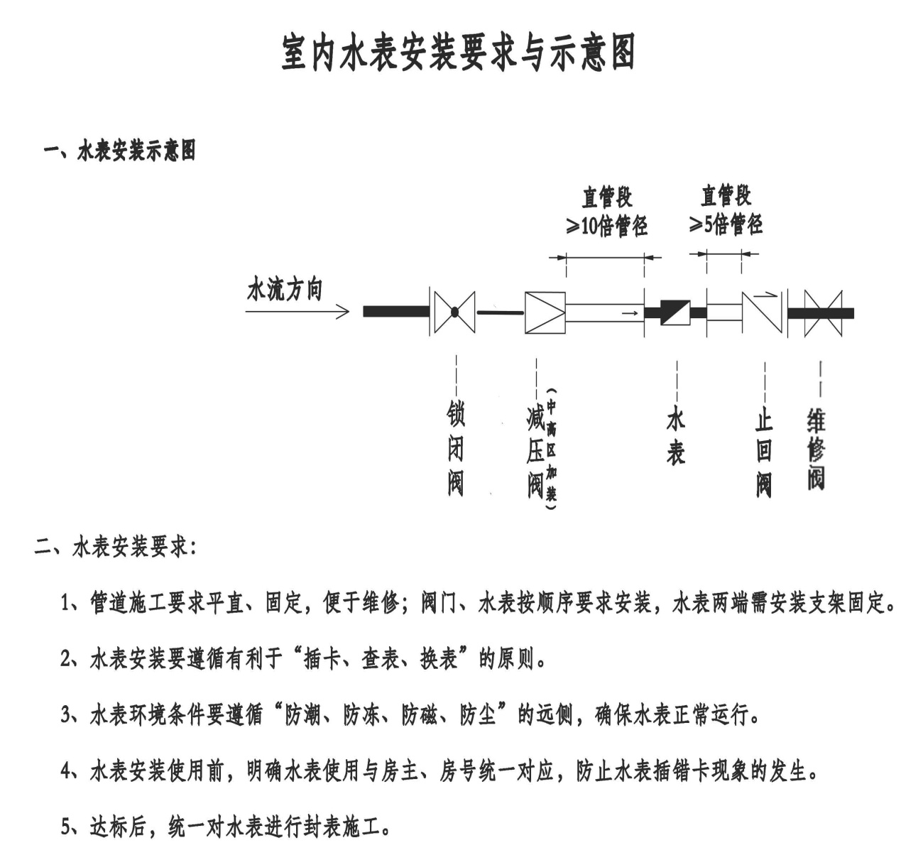
宏泽供水附图一

宏泽供水附件二
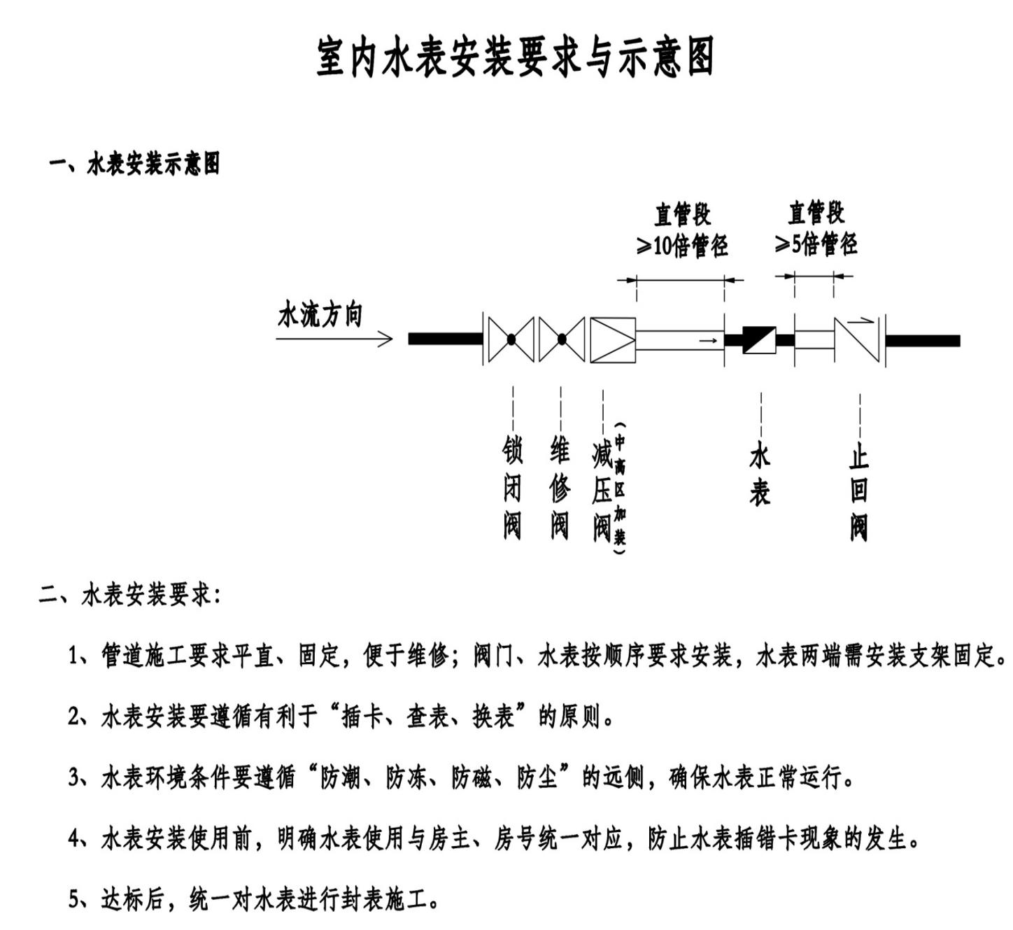
用气报装接入须知

1.市政供气管线由供气企业无偿铺设至用气单位建设用地红线。
华润燃气负责人联系电话： 王磊 13039590977
新城富龙燃气负责人联系电话： 陈曦 15947696587
2.用气单位在新建建筑竣工前，需按照相关规范要求完成室内燃气表安装。
华润燃气负责人联系电话： 王磊 13039590977
新城富龙燃气负责人联系电话： 陈曦 15947696587
3.用气单位建设完成建筑红线内燃气管网并竣工验收、完成燃气表安装，用气单位进行用气接入申报后，供气企业自行上门进行通气。

用热报装接入须知

1.根据《赤峰市人民政府关于明确住建行业工程建设管理权限的通知》要求，红线内配套设施统一纳入房屋建筑工程。市政供热管线由供热企业无偿铺设至用热单位建设用地红线。
2.用热单位供热报装时，须确保用热面积准确；
3.居民住宅楼供热系统、商厅的供热系统、以及单独分割出售的办公楼供热系统，须实现分户控制；
富龙热力负责人联系电话： 战志浩8862072、 8863158
新城富龙热力负责人联系电话： 王志东5891565、 5891595
4.水暖管道井平面最小尺寸及管道井大门最小尺寸应符合（赤建发建工字[2011]10号）的规定，具体要求见附图；
富龙热力负责人联系电话： 战志浩8862072、 8863158
新城富龙热力负责人联系电话： 刘小英5891866、5959955
5.热力站须引入自来水，管径现场勘查确定，自来水户名办理为“赤峰富龙热力有限责任公司”；
富龙热力负责人联系电话： 刘晓龙8222281
新城富龙热力负责人联系电话： 张小峰：13947670107
6.热力站须配套引入动力电（箱式变压器），用电容量现场勘查确定，用电户名办理为“赤峰富龙热力有限责任公司”；
富龙热力负责人联系电话： 刘晓龙8222281
新城富龙热力负责人联系电话： 张小峰13947670107
7.热力站须保证通风良好、排水顺畅；
8.热力站须具备保障通讯传输的光纤或移动信号；
富龙热力负责人联系电话： 刘晓龙8222281
新城富龙热力负责人联系电话： 肖子龙5891866、5959955；
9.用热单位如测绘报告发生变更，须提前告知。
富龙热力负责人联系电话： 秦树良8237702
新城富龙热力负责人联系电话： 王志东5891565
10.富龙热力集中供热经营区域为红山区城市规划区、松山区城市规划区京通铁路以东城市区域，新城富龙热力集中供热经营区域为锡箔河以北、京通铁路以西新城区八家组团、松山物流园区、松山信息产业园区

供热附图
